试题标题Degrees of Separation

关键字 两点间最短距离

时间限制 1000

内存限制 256.00

试题来源ACM/ICPC World Finals 2006 I

问题描述

在我们联系日益紧密的世界里，人们推测每个人和其他人的分离度不超过六（六度分离）。在这个问题里，你需要写一个程序来找出人们的关系网络中最大的分离度。

对于任意两个人，他们的分离度是联系两个人需要经过的最小的关系数。对于一个关系网络，最大的分离度是网络中任意两人的分离度的最大值。如果一个网络中有两个人没有通过关系链连接起来，这个网络是不连通的。

如下图所示，一个网络可以用一些连接两个人的对称关系来描述。一条线段表示两个人之间有联系。网络A描述了一个分离度最大值为2的网络，网络B没有连通。

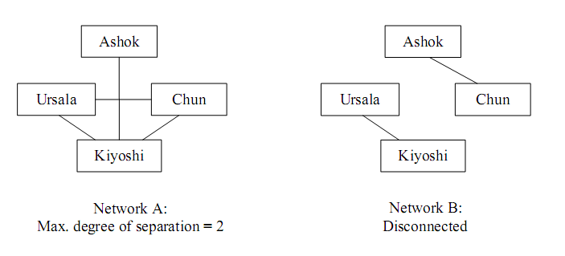

输入格式

输入包含多组描述关系网络的数据，对于每组数据，第一行有两个数P，表示网络中人的数目，和R，关系的对数。接下来一行是R个关系。每个关系用两个字符串表示，代表网络中有关系的两个人的名字。每个名字是不同的，并且中间没有空格。因为一个人可能和多个人有联系，一个名字可能在一组数据中出现多次。

最后以一行两个0表示结束。

输出格式

对于每个网络，输出网络中最大的分离度。如果这个网络是不连通的，输出DISCONNECTED。每一个网络输出后再输出一个回车。按照样例输出中的格式输出。

样例输入

4 4

Ashok Kiyoshi Ursala Chun Ursala Kiyoshi Kiyoshi Chun

4 2

Ashok Chun Ursala Kiyoshi

6 5

Bubba Cooter Ashok Kiyoshi Ursala Chun Ursala Kiyoshi Kiyoshi Chun

1. 0

样例输出

Network 1: 2

Network 2: DISCONNECTED

Network 3: DISCONNECTED

数据规模和约定

30%的数据2<=P<=15

100%的数据2<=P<=50，R>=1

注：名字区分大小写 名字互不相同 可以有重边 相隔的空格为2个 可以有自环